TUGAS-1 :

MENGOLAH DATA MENJADI GRAFIK

menggunakan library Panda Python yang disingkat (pd) dapat digunakan untuk melakukan beberapa perhitungan statistik deskriptif.

Pengolahan Data Pada Phyton

* + import pandas as pd
  + data=pd.read_csv('https://raw.githubusercontent.com/mul94/tugas-1/master/data%20penduduk%20medan.csv')

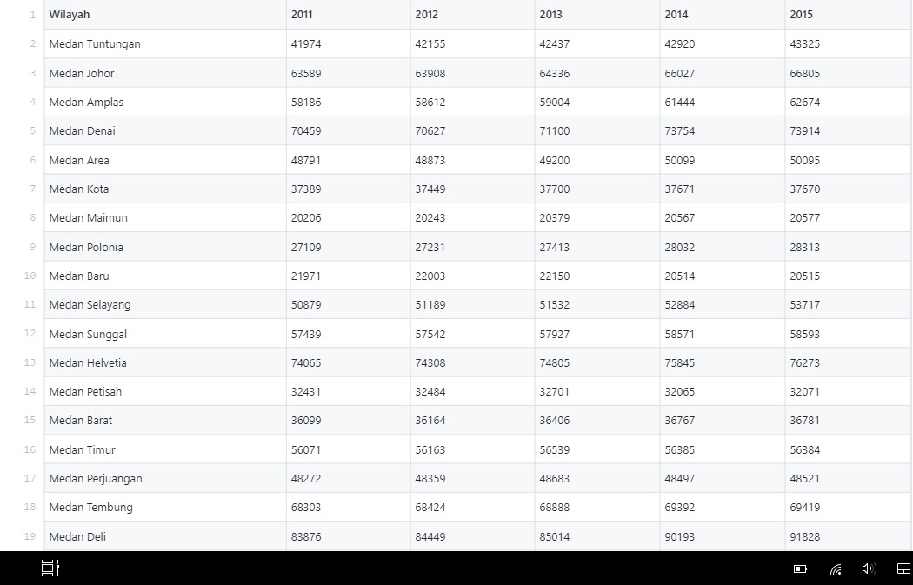

Berikut beberapa Tools yang digunakan untuk melihat/mengecek data:

* head(n) : Berfungsi untuk melihat data sebanyak n pada kolom awal.Dimana data yang ditampilkan berupa data awal dari 0 s.d 4 (memuat 5 data awal dari 0). Berikut Ouput yang didapatkan pada data ini,sebagai berikut:

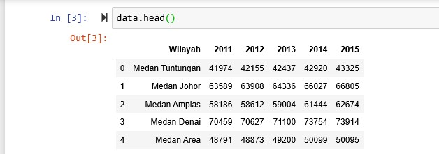

* + 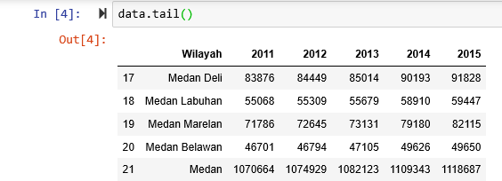tail(n) : Berfungsi untuk melihat data sebanyak n pada kolom akhir.Dimana data ynag ditampilkan berupa data akhir dari 17 s.d 21 (data 5 terakhir).berikut Output yang didaptkan pada dat ini,sebagai berikut:
  + info() : Nomor index beserta tipe datanya. Tipe data yang digunakan. Berikut Output yang didaptakn pada data ini ,sebagai berikut:

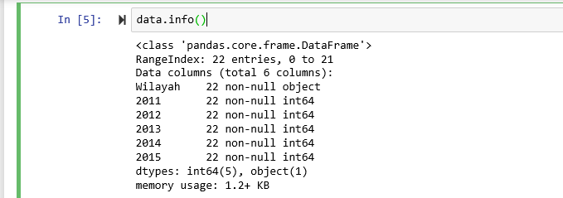

* + describe() : Menunjukkan rangkuman statistik seperti rata-rata, median, dll pada kolom.

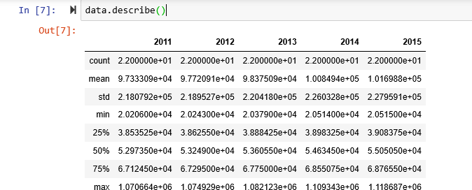

* + Dilanjutkan dengan menggunakan “Data groupby (‘Jumlah penduduk di wilayah Medan dan sekitarnya dalam rentang tahun 2011 sampai dengan 2015”).mean()” yang artinya adalah mengelompokkan data yang diinginkan menjadi data rata-rata sehingga ditambahkan “mean” pada akhir formula. Output yang didaptkan adalah

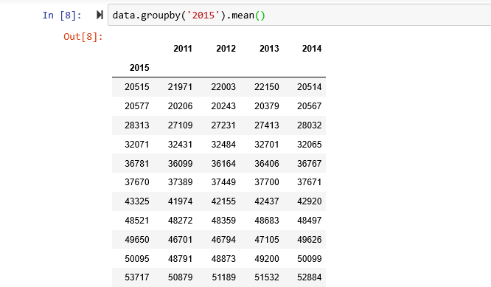

Untuk menampilkan sebuh grafik berdasarkan data yang di input,harus mengimpor library lain yang akan mendukung pembentukan grafik yaitu dengana mengimpor data ke matplotlib. Matplotlib juga merupakan bagian dari paket inti SciPy dan ditawarkan di bawah lisensi BSD. Anda dapat menggunakan kerangka kerja Python untuk ilmu data untuk menghasilkan grafik, chart, histogram, dan bentuk dan gambar lain yang kreatif tanpa perlu khawatir menulis banyak baris kode. Sebagai contoh, mari kita lihat bagaimana perpustakaan Matplotlib dapat digunakan untuk membuat bar chart sederhana.

Mari memulainya dengan mengimport library:

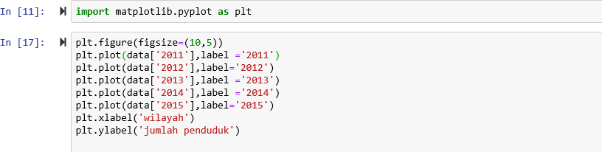

Penjelasan dari data yang di input adalah dimama (figsize) menjelaskan mengenai skala dari grafik 2 dimensi yang akan ditampilkan,pada gradik ini menampilkan jumla populasi penduduk di setiap wilayah tersebut.

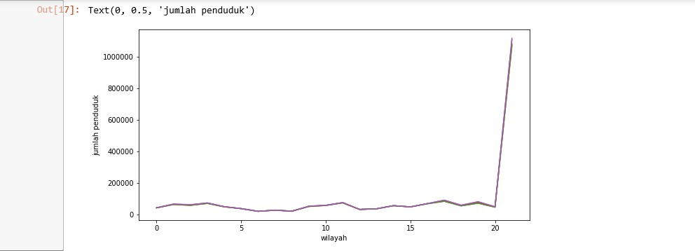

Saya mengambil data tersebut seperti yang idtampilkan pada grafik diatas karena ingin menunjukkan hasil data secara stastik melalui grafik 2 dimensi diatas agar lebih mudah dimengerti oleh pembaca dimana grafik tersebut memuat data hasil pertumbuhan penduduk atau populasi penduduk di wilayah Medan,Sumatera Utara dan sekitarnya. Dari hasil grafik tersebut dapat dilihat adanya pertambahan jumlah penduduk yang meningkat secara signifikat dari tahun 2011 sampai dengan 2015.